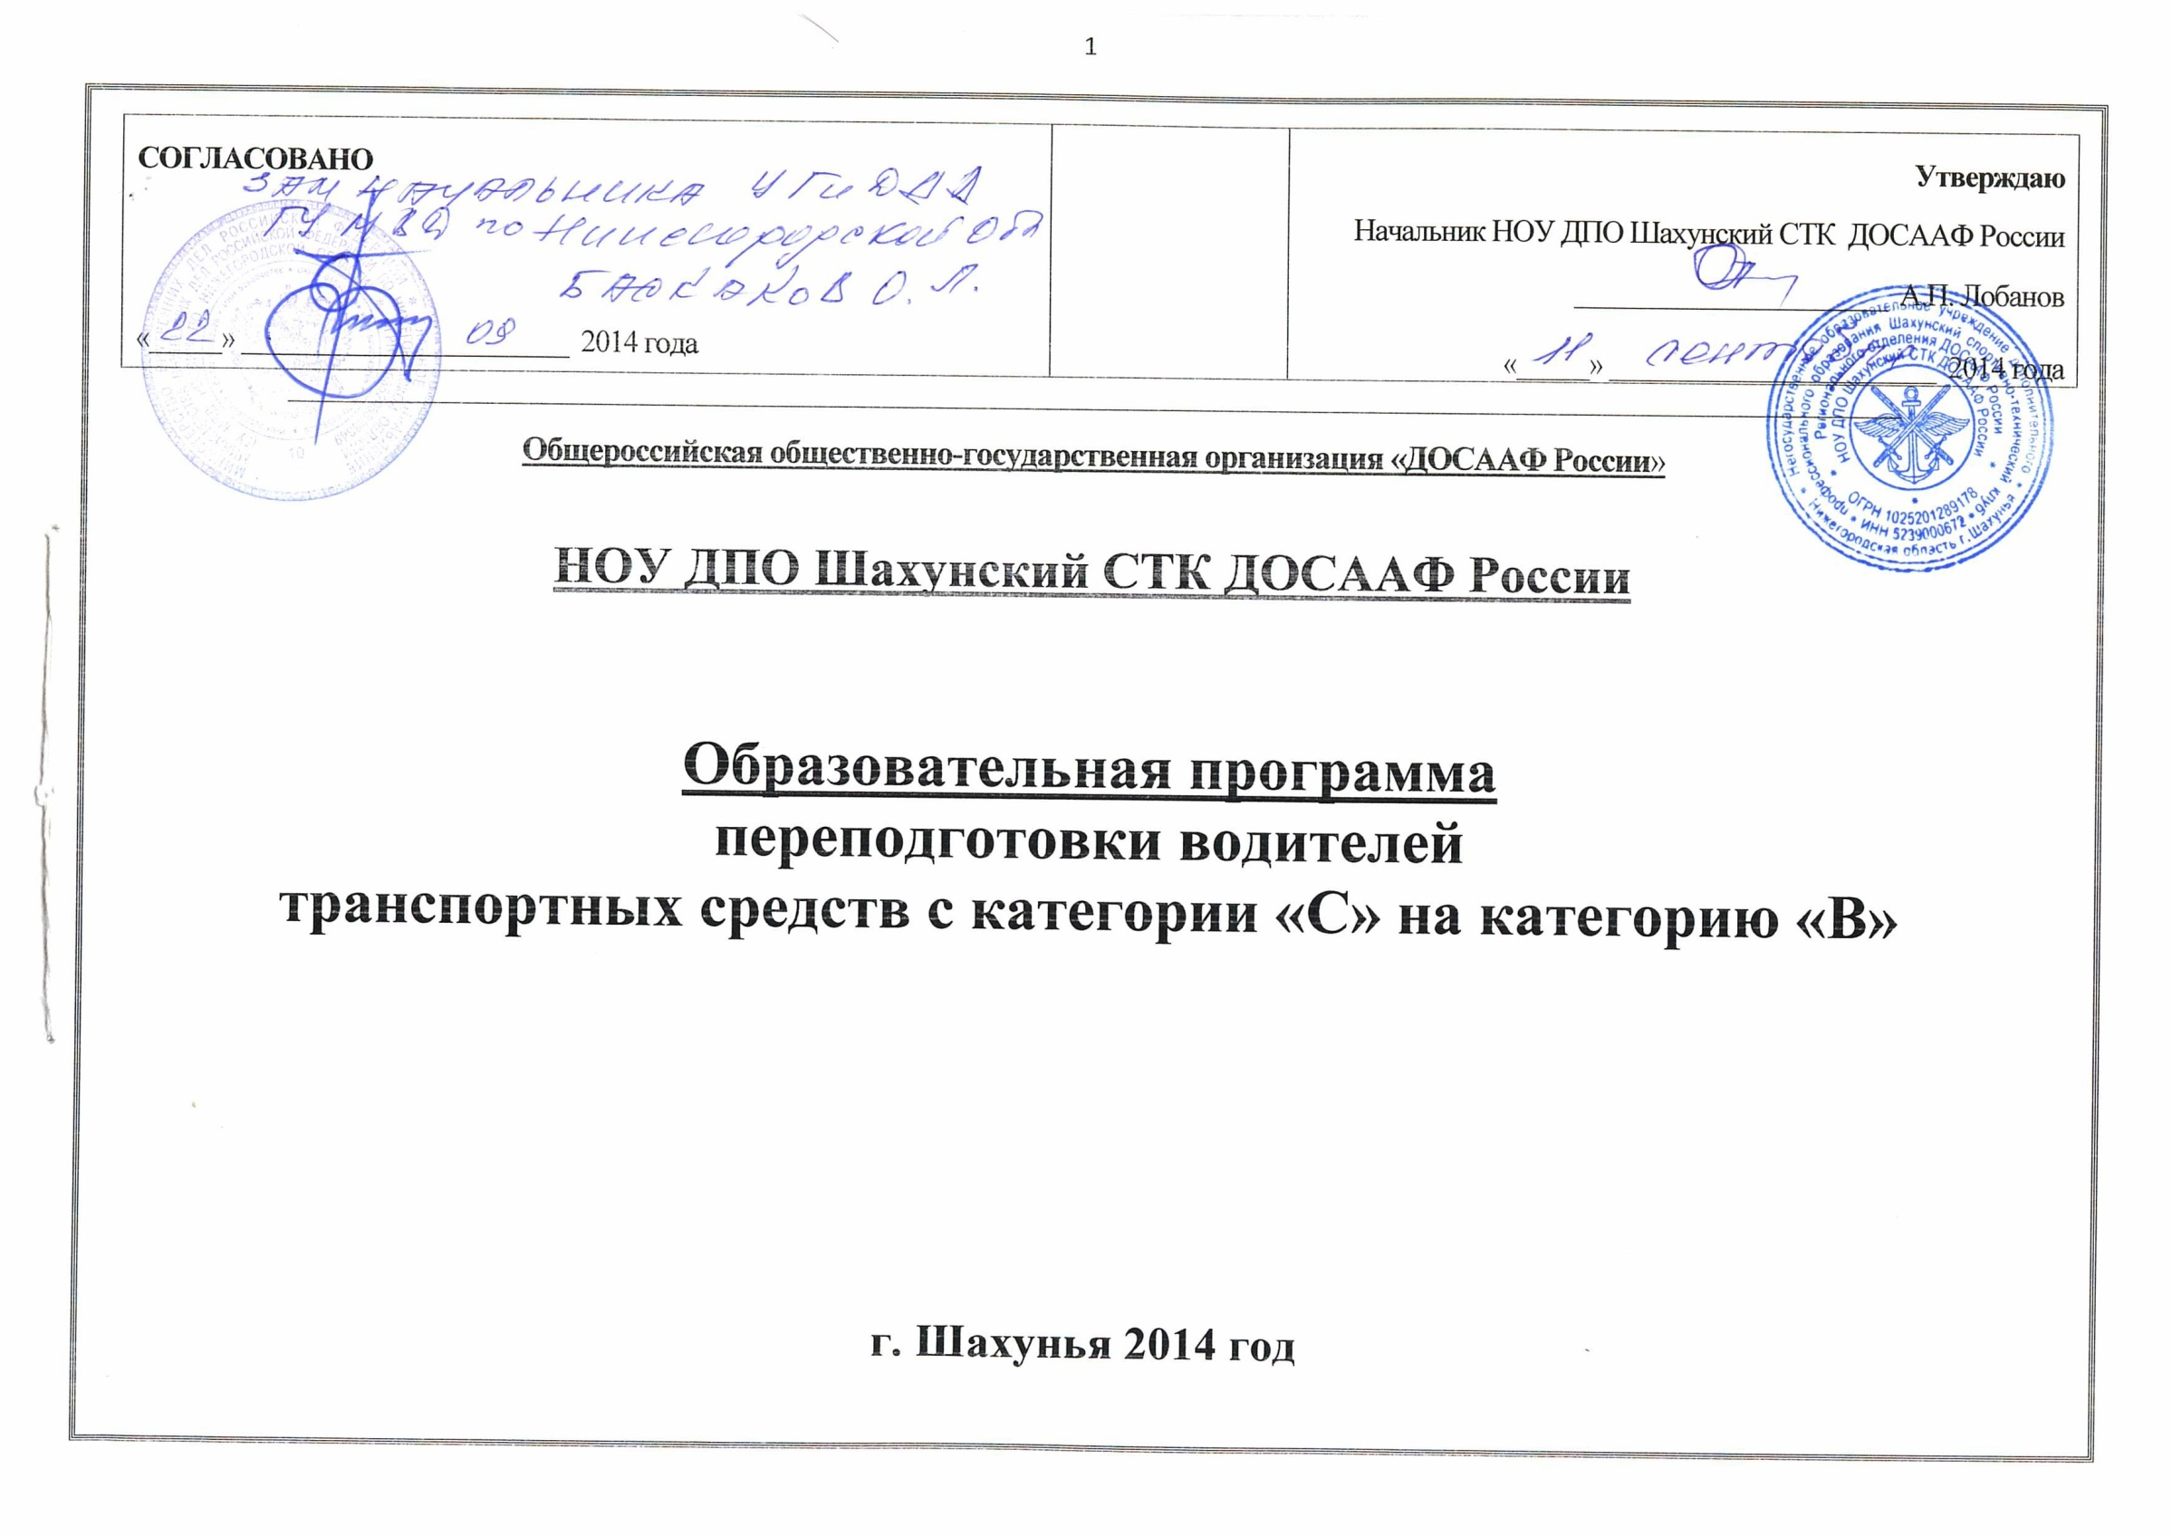

Образовательная программа
переподготовки водителей транспортных средств с категории
"C" на категорию "B"

I. Пояснительная записка

Образовательная программа переподготовки водителей транспортных средств с категории "C" на категорию "B" (далее - программа) в НОУ ДПО Шахунский СТК ДОСААФ России разработана на основании Примерной программы переподготовки водителей транспортных средств с категории "C" на категорию "B", утвержденную приказом Министерства образования и науки Российской Федерации от 26 декабря 2013 г. N 1408

Содержание программы представлено пояснительной запиской, учебным планом, рабочими программами учебных предметов, планируемыми результатами освоения программы, условиями реализации программы, системой оценки результатов освоения программы, учебно-методическими материалами, обеспечивающими реализацию программы.

Учебный план содержит перечень учебных предметов специального и профессионального циклов с указанием времени, отводимого на освоение учебных предметов, включая время, отводимое на теоретические и практические занятия.

Специальный цикл включает учебные предметы:

- "Устройство и техническое обслуживание транспортных средств категории "B" как объектов управления";
- "Основы управления транспортными средствами категории "B";
- "Вождение транспортных средств категории "B" (с механической трансмиссией/с автоматической трансмиссией)".

Профессиональный цикл включает учебный предмет:

- "Организация и выполнение пассажирских перевозок автомобильным транспортом".

Рабочие программы учебных предметов раскрывают рекомендуемую последовательность изучения разделов и тем, а также распределение учебных часов по разделам и темам.

Условия реализации программы содержат организационно-педагогические, кадровые, информационно-методические и материально-технические требования.
Учебно-методические материалы обеспечивают реализацию программы. Программа предусматривает достаточный для формирования, закрепления и развития практических навыков и компетенций объем практики.

II. Учебный план

Таблица 1

№  п/п | Учебные предметы | Количество часов
 |  | Всего | В том числе
 |  |  | Теоретические занятия | Практические занятия
 | Учебные предметы специального цикла
1 | Устройство и техническое обслуживание транспортных средств категории "B" как объектов управления. | 12 | 10 | 2
 | Зачет по предмету | 1 | - | 1
2 | Основы управления транспортными средствами категории "B". | 12 | 8 | 4
 | Зачет по предмету | 1 | - | 1
3 | Вождение транспортных средств категории "B" (с механической трансмиссией/с автоматической трансмиссией) <1> | 26/24 | - | 26/24
 | Зачет по предмету | 1 | - | 1
 | Учебные предметы профессионального цикла
4 | Организация и выполнение пассажирских перевозок автомобильным транспортом. | 6 | 6 | -
 | Зачет по предмету | 1 | - | 1
 | Квалификационный экзамен
 | Квалификационный экзамен | 4 | 2 | 2
 | Итого | 64/62 | 26 | 38/36
<1> Вождение проводится вне сетки учебного времени. По окончании обучения вождению на транспортном средстве с механической трансмиссией обучающийся допускается к сдаче квалификационного экзамена на транспортном средстве с механической трансмиссией. По окончании обучения вождению на транспортном средстве с автоматической трансмиссией обучающийся допускается к сдаче квалификационного экзамена на транспортном средстве с автоматической трансмиссией.

